XXX有限公司
技术文件

点检仪嵌入式软件开发测试报告

编号：XXXX-XXXX-XXXX
版本：V0.10
共12页

二〇二〇年四月

点检仪嵌入式软件开发测试报告

编 制： | 宁建文
校 对：
审 核：
批 准：

修订记录
修订版本 | 修订人/日期 | 修改原因/描述变化内容
V0.03 | 宁建文/2019-12-27 | 新版本测试
V0.04 | 宁建文/2020-01-04 | 基本实现各功能模块
V0.05 | 宁建文/2020-01-11 | 功能优化
V0.06 | 宁建文/2020-02-01
V0.07 | 宁建文/2020-03-01 | 与Android App进行联调
V0.08 | 宁建文/2020-3-9
V0.09 | 宁建文/2020-04-02 | 更新文件系统模块测试验证  ADS1271增加手机波形显示
V0.10 | 宁建文/2020-05-16 | 增加通过蓝牙升级app部分
目录
1 适用范围 1
2 依据 1
3 软件功能说明 1
4 测试工具 1
5 测试记录 2
5.1 蓝牙通讯模块，实现与Android平板、手机进行数据可靠传送. 2
5.2 数据存储模块，实现eMMC驱动程序，文件系统驱动程序，文件管理、读写、创建、删除等操作。并实现数据存储空间内循环存储，当超越存储空间后，最新的文件替换最老的文件。 2
5.3 实时时钟模块，日历时钟设置、读取等操作。 2
5.4 ADC模块，实现ADC芯片ADS1271的参数配置（工作模式、采样率、滤波器、带宽设置、采集时长等）操作，并实现ADC的数据采集存放到指定的数组和文件中。 3
5.5 滤波器模块，实现1路可变时钟输出，控制滤波器芯片LTC1063FA的时钟，根据当前ADC采样率设置对应的滤波器时钟输出 6
5.6 转速采集模块，实现MCU的ADC接口采集转速信号的波形，按照不同的采样率进行采集,并可与芯片ADS1271同步采集。 7
5.7 电源管理模块，实现电池充电、剩余电量读取、状态显示等操作 9
5.8 温度采集模块，实现外部温度传感器I2C接口驱动，可读取外部传感器的温度值。 9
5.9 实现LED状态指示 10
5.10 系统自检模块，实现系统硬件的自检并输出提示（振动传感器偏置电压自检、温度传感器自检、电源自检、存储模块自检、指示灯自检、蓝牙模块自检等） 10
5.11通过蓝牙升级 11
6 测试统计 12
7 软件评价 12

点检仪嵌入式软件开发测试报告

适用范围
本方案适用于点检仪嵌入式软件开发测试研制全过程，叙述了点检仪嵌入式软件开发对应发布版本的测试情况，为软件各个阶段验收提供依据。

依据
《点检仪嵌入式软件开发技术方案》

软件功能说明
V0.05在版本具有以下功能,本测试报告针对所有已有功能以及新增功能进行了测试。
- 蓝牙通讯模块，实现与Android平板、手机进行数据可靠传送.
- 数据存储模块，实现eMMC驱动程序，文件系统驱动程序，文件管理、读写、创建、删除等操作。并实现数据存储空间内循环存储，当超越存储空间后，最新的文件替换最老的文件。
- 实时时钟模块，日历时钟设置、读取等操作.
- ADC模块，实现ADC芯片ADS1271的参数配置（工作模式、采样率、滤波器、带宽设置、采集时长等）操作，并实现ADC的数据采集存放到指定的数组和文件中。滤波器模块，实现1路可变时钟输出，控制滤波器芯片LTC1063FA的时钟，根据当前ADC采样率设置对应的滤波器时钟输出.
- 滤波器模块，实现1路可变时钟输出，控制滤波器芯片LTC1063FA的时钟，根据当前ADC采样率设置对应的滤波器时钟输出。电源管理模块，实现电池充电、剩余电量读取、状态显示等操作.
- 转速采集模块，实现MCU自带的ADC接口采集转速信号的波形，可以按照不同的采
样率进行采集，并可与芯片ADS1271同步采集。
- 电源管理模块，实现电池充电、剩余电量读取、状态显示等操作。
- 温度采集模块，实现外部温度传感器I2C接口驱动，可读取外部传感器的温度值。
- 实现LED状态指示
- 系统自检模块，实现系统硬件的自检并输出提示（振动传感器偏置电压自检、温度传感器自检、电源自检、存储模块自检、指示灯自检、蓝牙模块自检等）

测试工具
名称 | 编号、型号 | 版本 | 仪器校准有效日期
电脑 | 联想M495 | Windows 8.1
开发软件 | MDK | V5.24
波形发生器
开发板 | 点检仪V1.0
万用表 | XXX |  | 2020-1-1

测试记录

蓝牙通讯模块，实现与Android平板、手机进行数据可靠传送.
测试方法 | 蓝牙通讯模块不单独测试,以下的个功能模块都是依赖蓝牙模块完成,可以反映出该模块能正常工作.
测试要求 | 点检仪能接受手机的参数并执行操作
测试结果 | 点检仪收到参数
结论 | 通过R 不通过£

数据存储模块，实现eMMC驱动程序，文件系统驱动程序，文件管理、读写、创建、删除等操作。并实现数据存储空间内循环存储，当超越存储空间后，最新的文件替换最老的文件。
测试方法：
测试方法 | 数据存储模块的测试需要借助SSCOM串口工具,同时硬件上需要引出串口3作为调试串口.
测试要求 | 点检仪能接受手机的参数并执行采集操作,最后文件有没有保存成功.
测试结果 | 测试方式一:通过调试串口发送指令:  - 上电后会检测当前eMMC中保存的文件,并通过调试串口输出文件名与文件大小,chk.txt为文件系统自检产生的文件,manage.txt文件用于管理所有的数据采集文件(且该文件只有在发生一次采集后才会产生),其他的文件都是每次采集完成后,用于保存采集数据的文件.  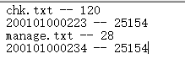  - 通过调试串口发送”del earliest”字符, 系统会调用函数删除最早的ADC数据文件,然后通过调试串口再次发送”ls”列出当前文件,可以发现最早创建的ADC数据文件"200101000223"已经删除.  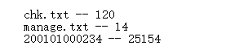  测试方式二:通过App发送指令(该部分app还添加,以后添加):
结论 | 通过R 不通过£

实时时钟模块，日历时钟设置、读取等操作。
测试方法 | 使用FeasyBlue软件链接开发板蓝牙模块。  发送{"Id":1,"Sid":0,"LongDateTime":1583069458429,"Y":2020,"Mon":2,"D":1,"H":9,"Min":30,"S":58,"SSS":436,"isAm":true,"is24Hour":false}数据设置时间  通过发送{"Id":2,"Sid":0}获取时间。
测试要求 | 点检仪能接受手机的参数并执行操作
测试结果 | 点检仪收到时间设置参数后有回复,收到读取事件操作后,回复正确时间.  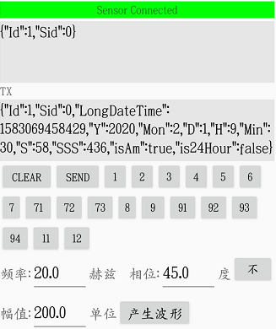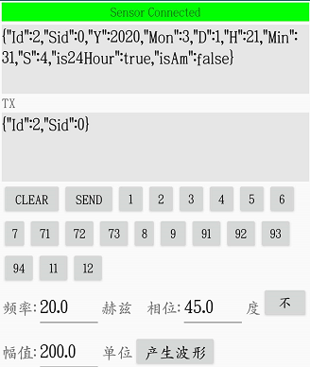
结论 | 通过R 不通过£

ADC模块，实现ADC芯片ADS1271的参数配置（工作模式、采样率、滤波器、带宽设置、采集时长等）操作，并实现ADC的数据采集存放到指定的数组和文件中。
测试方法 | - 采集参数设置使用以下四条指令进行设置:  {"ID":7,"Sid":0,"IDPath":"GroupID\\FactoryID\\EquipmentID\\ PointID","NamePath":"GroupName\\FactoryName\\EquipmentName\\PointName"}  {"ID":7,"Sid":1,"SpeedUnits":"RPM","ProcessUnits":"℃","DetectionType":"0","Senstivity":100,"Zerodrift":0,"EUType":4,"EU":"mm/s"}  {"ID":7,"Sid":2,"WindowsType":"汉宁窗","StartFrequency":0,  "EndFrequency":2000,"SampleRate":4096,"Lines":3200,"Bias":2.5,"RefV":3.3}  {"ID":7,"Sid":3,"Averages":2,"AverageOverlap":0.5,"AverageType":0,"EnvFilterLow":500,"EnvFilterHigh":10000,"IncludeMeasurements":1}  2.使用波形产生器产生一个10ms周期的正弦波,接入采集仪.  3.使用{"Id":8,"Sid":0}指令开始采样,看设置的参数是否生效.  4.采集完成后,会通过串口3打印采集到的电压值,与文件保存情况.
测试要求 | 点检仪能接受手机的参数并执行操作
测试结果 | 参数设置收发截图如下所示:  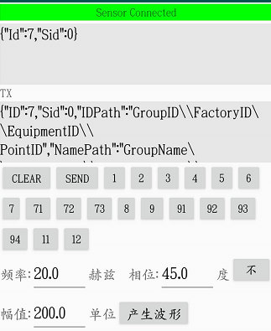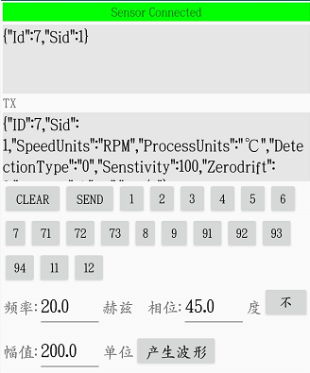  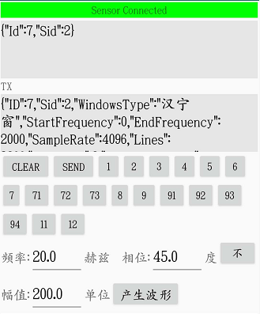  点检仪收到采集信号后,开始采集,采集完成后通过串口3输出结果.  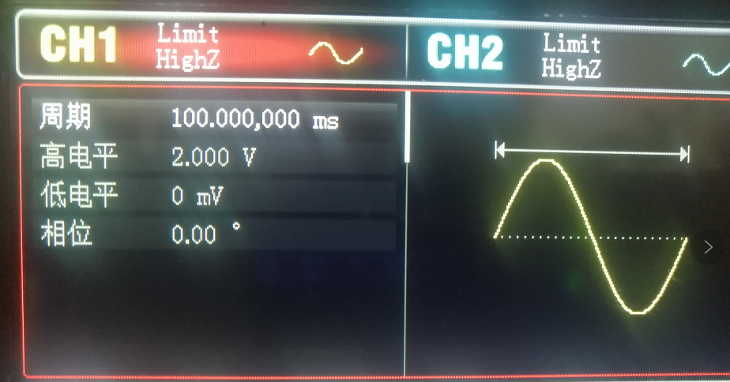  点检仪设置采样率为4096,采样个数为4096,采集到的波形如下所示:  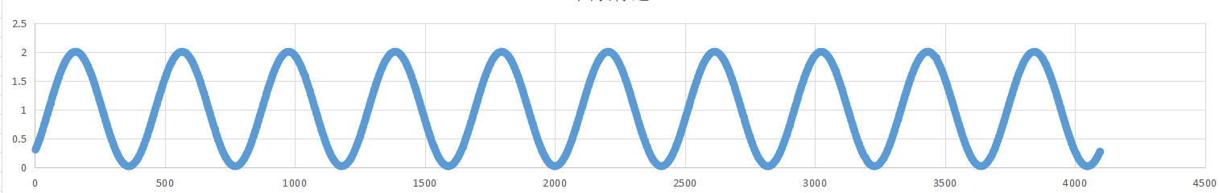  点检仪设置采样率为10k,采样个数为4k,采集到的波形如下所示:  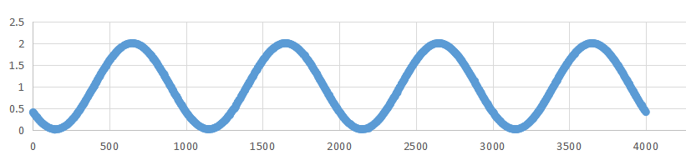  点检仪设置采样率为20k,采样个数为4k,采集到的波形如下所示:  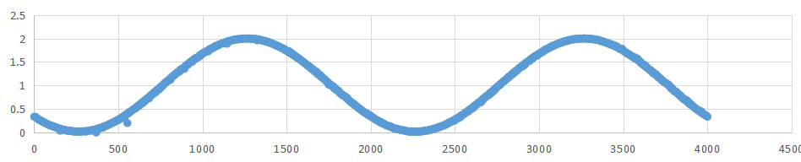  点检仪设置采样率为40k,采样个数为4k,采集到的波形如下所示:  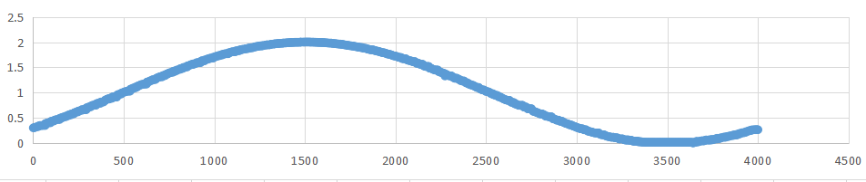  另外可通过手机获取波形,以下是通过最大采样率采集的波形:  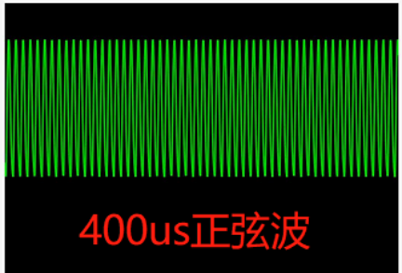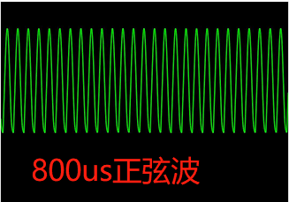  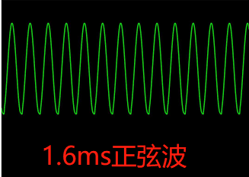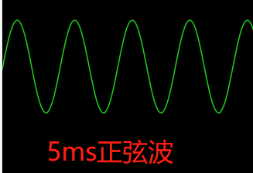
结论 | 通过R 不通过£

滤波器模块，实现1路可变时钟输出，控制滤波器芯片LTC1063FA的时钟，根据当前ADC采样率设置对应的滤波器时钟输出
测试方法 | 通过{"Id":7,"Sid":0,"Mode":0,"Freq":1000,"Bw":1000,"Time":1000}指令设置1k的采样率后，  然后再通过{"Id":8,"Sid":0}指令触发开始采样，  检测QTIMER3_TIMER0引脚时钟输出频率.
测试要求 | 点检仪能接受手机的参数并执行操作
测试结果 | 点检仪收到XXX参数  - 采样率设置为1k时,可测得QTIMER3_TIMER0引脚输出40k的频率。符合clk = 100/2.5 *采样率。  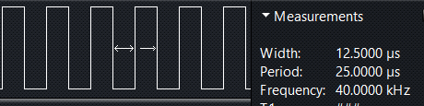  - 采样率设置为10k时,可测得QTIMER3_TIMER0引脚输出约400k的频率。符合clk = 100/2.5 *采样率。  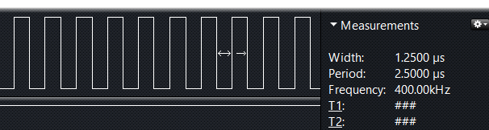  - 采样率设置为20k时,可测得QTIMER3_TIMER0引脚输出约800k的频率。符合clk = 100/2.5 *采样率。  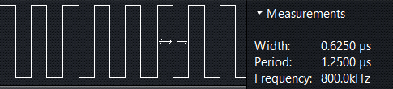  - 采样率设置为30k时,可测得QTIMER3_TIMER0引脚输出1.2MHz的频率。符合clk = 100/2.5 *采样率。  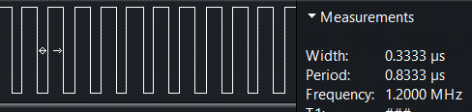  - 5.采样率设置为40k时,可测得QTIMER3_TIMER0引脚输出1.6MHz的频率。符合clk = 100/2.5 *采样率。  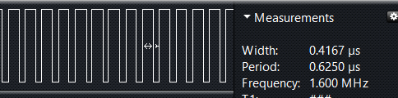
结论 | 通过R 不通过£

转速采集模块，实现MCU的ADC接口采集转速信号的波形，按照不同的采样率进行采集,并可与芯片ADS1271同步采集。
测试方法 | 发送{"Id":7,"Sid":0,"Mode":0,"Freq":1000,"Bw":1000,"Time":1,  "Bias":2.43,"RefV":3.3}指令，采样率1000，采样时间1秒，意味着需要采集1000个数据。  使用信号发送器产生一个周期为10ms的正弦波,连接到点检仪上.(经测试,1ms周期的信号,经过调理电路后,输出为低电平的直流.所以这里采用10ms周期的信号测试.)  发送{"Id":8,"Sid":0}指令开始采样.  采样完成后,数据通过串口3输出,可以通过串口调试助手查看.
测试要求 | 点检仪能接受手机的参数并执行操作
测试结果 | 点检仪参数设置采样率为5k,采样时间为200ms.  函数发生器设置周期为10ms,高电平为3V低电平为0V,占空比为50%  通过计算可得需要采集1000个数据,共20个周期, 采集到的数据,通过excel分析如下:  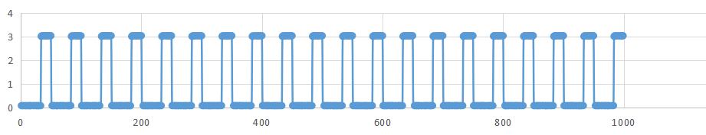  点检仪参数设置采样率为10k,采样时间为200ms.  函数发生器设置周期为10ms,高电平为3V低电平为0V,占空比为50%  通过计算可得需要采集2000个数据,共20个周期, 采集到的数据,通过excel分析如下:  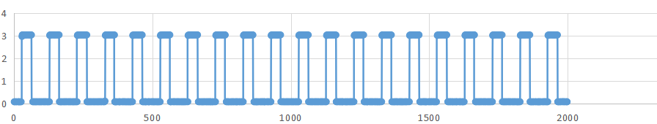  点检仪参数设置采样率为20k,采样时间为200ms.  函数发生器设置周期为10ms,高电平为3V低电平为0V,占空比为50%  通过计算可得需要采集4000个数据,共20个周期, 采集到的数据,通过excel分析如下:  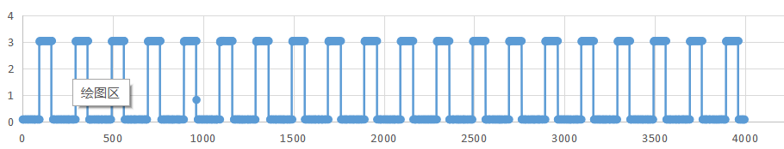  点检仪参数设置采样率为30k,采样时间为100ms.  函数发生器设置周期为10ms,高电平为3V低电平为0V,占空比为50%  通过计算可得需要采集3000个数据,共10个周期, 采集到的数据,通过excel分析如下:  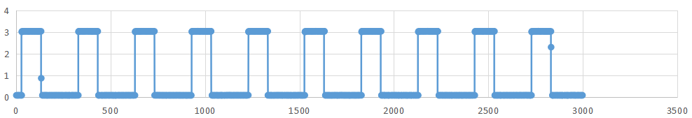  点检仪参数设置采样率为40k,采样时间为100ms.  函数发生器设置周期为10ms,高电平为3V低电平为0V,占空比为50%  通过计算可得需要采集4000个数据,共10个周期, 通过excel分析如下:  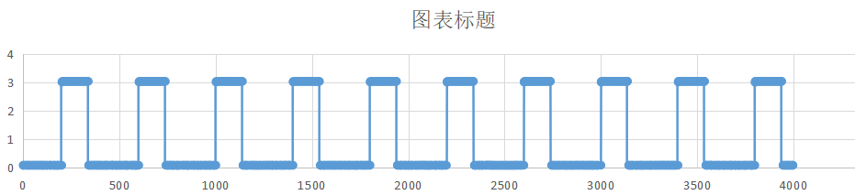
结论 | 通过R 不通过£

电源管理模块，实现电池充电、剩余电量读取、状态显示等操作
测试方法 | {"Id":4,"Sid":0}指令获取电池剩余电量与电池电压，能够正确显示充电状态
测试要求 | 点检仪能接受手机的参数并执行操作
测试结果 | 点检仪收到读取电池信息的参数,会返回电池剩余电量与电池电压值.另外通过拔插USB线可以明显看到充电时电源指示灯红色,耗电时指示灯熄灭.  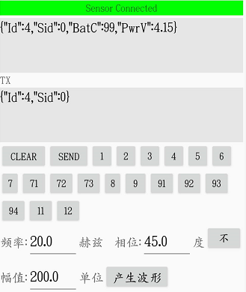
结论 | 通过R 不通过£

温度采集模块，实现外部温度传感器I2C接口驱动，可读取外部传感器的温度值。
测试方法 | 发送{"Id":11,"Sid":0}指令获取传感器温度
测试要求 | 点检仪能接受手机的参数并执行操作
测试结果 | 点检仪收到指令后,回复温度数据  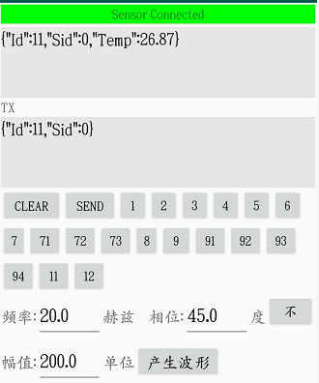
结论 | 通过R 不通过£

实现LED状态指示
测试方法 | - 开机后,静置16分钟后,观察是否自动关机  - 开机几分钟之后,连接蓝牙,发送一条协议中的数据,然后开始计时,观察16分钟后是否自动关机.  - 通过{"Id":6,"Sid":0,"OffT":5,"OffC":1,"BatL":10}指令,将时间修改为5分钟,观察静置6分钟后是否自动关机.  - 开机状态下，进行一次少于 5 秒的按键操作,开始计时,看置顶时间到后是否自动关机.
测试要求 | 点检仪能接受手机的参数并执行操作
测试结果 | 基本满足要求
结论 | 通过R 不通过£

系统自检模块，实现系统硬件的自检并输出提示（振动传感器偏置电压自检、温度传感器自检、电源自检、存储模块自检、指示灯自检、蓝牙模块自检等）
测试方法 | 发送{"Id":3,"Sid":0}指令控制点检仪自检
测试要求 | 点检仪能接受手机的参数并执行操作.
测试结果 | 点检仪收到自检信号后,可以观察到指示灯红绿交替闪烁一次,并在越1秒后回复检测结果.包含了震动传感器偏置电压值,温度传感器温度值,电源电压,电池电量,存储模块自检结果.  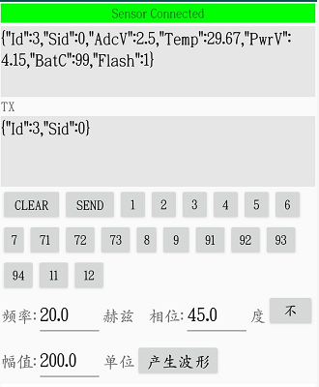
结论 | 通过R 不通过£

5.11通过蓝牙升级
测试方法 | 1.准备一个V0.11版本的点检仪固件,将该文件保存到手机端  2.点检仪开机  3.打开手机端app,一次点开”传感器”->”测试”  4.发送指令5查看当前点检仪的程序版本号  5.点击”升级”按钮,选择点检仪的固件文件后, 手机app会将该文件通过蓝牙发送给点检仪  6.等待升级完成,时间大约有五六分钟  7.升级完成后发送指令5查看当前点检仪的程序版本号,确认是否升级成功
测试要求 | 能够成功升级文件
测试结果 | - 升级前的版本号  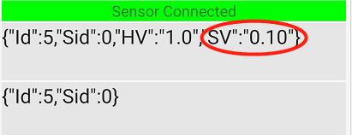  - 升级后的版本号  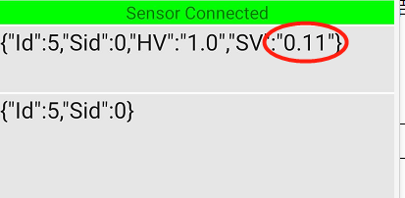  基本满足要求
结论 | 通过R 不通过£

测试统计
用例 | 通过 | 不通过 | 说明
1 | ✔
2 | ✔
3 | ✔
4 | ✔
5 | ✔
6 | ✔
7 | ✔
8 | ✔
9 | ✔

软件评价
描述软件测试结果是否符合要求，存在的问题影响程度，是否达到验收标准要求。

